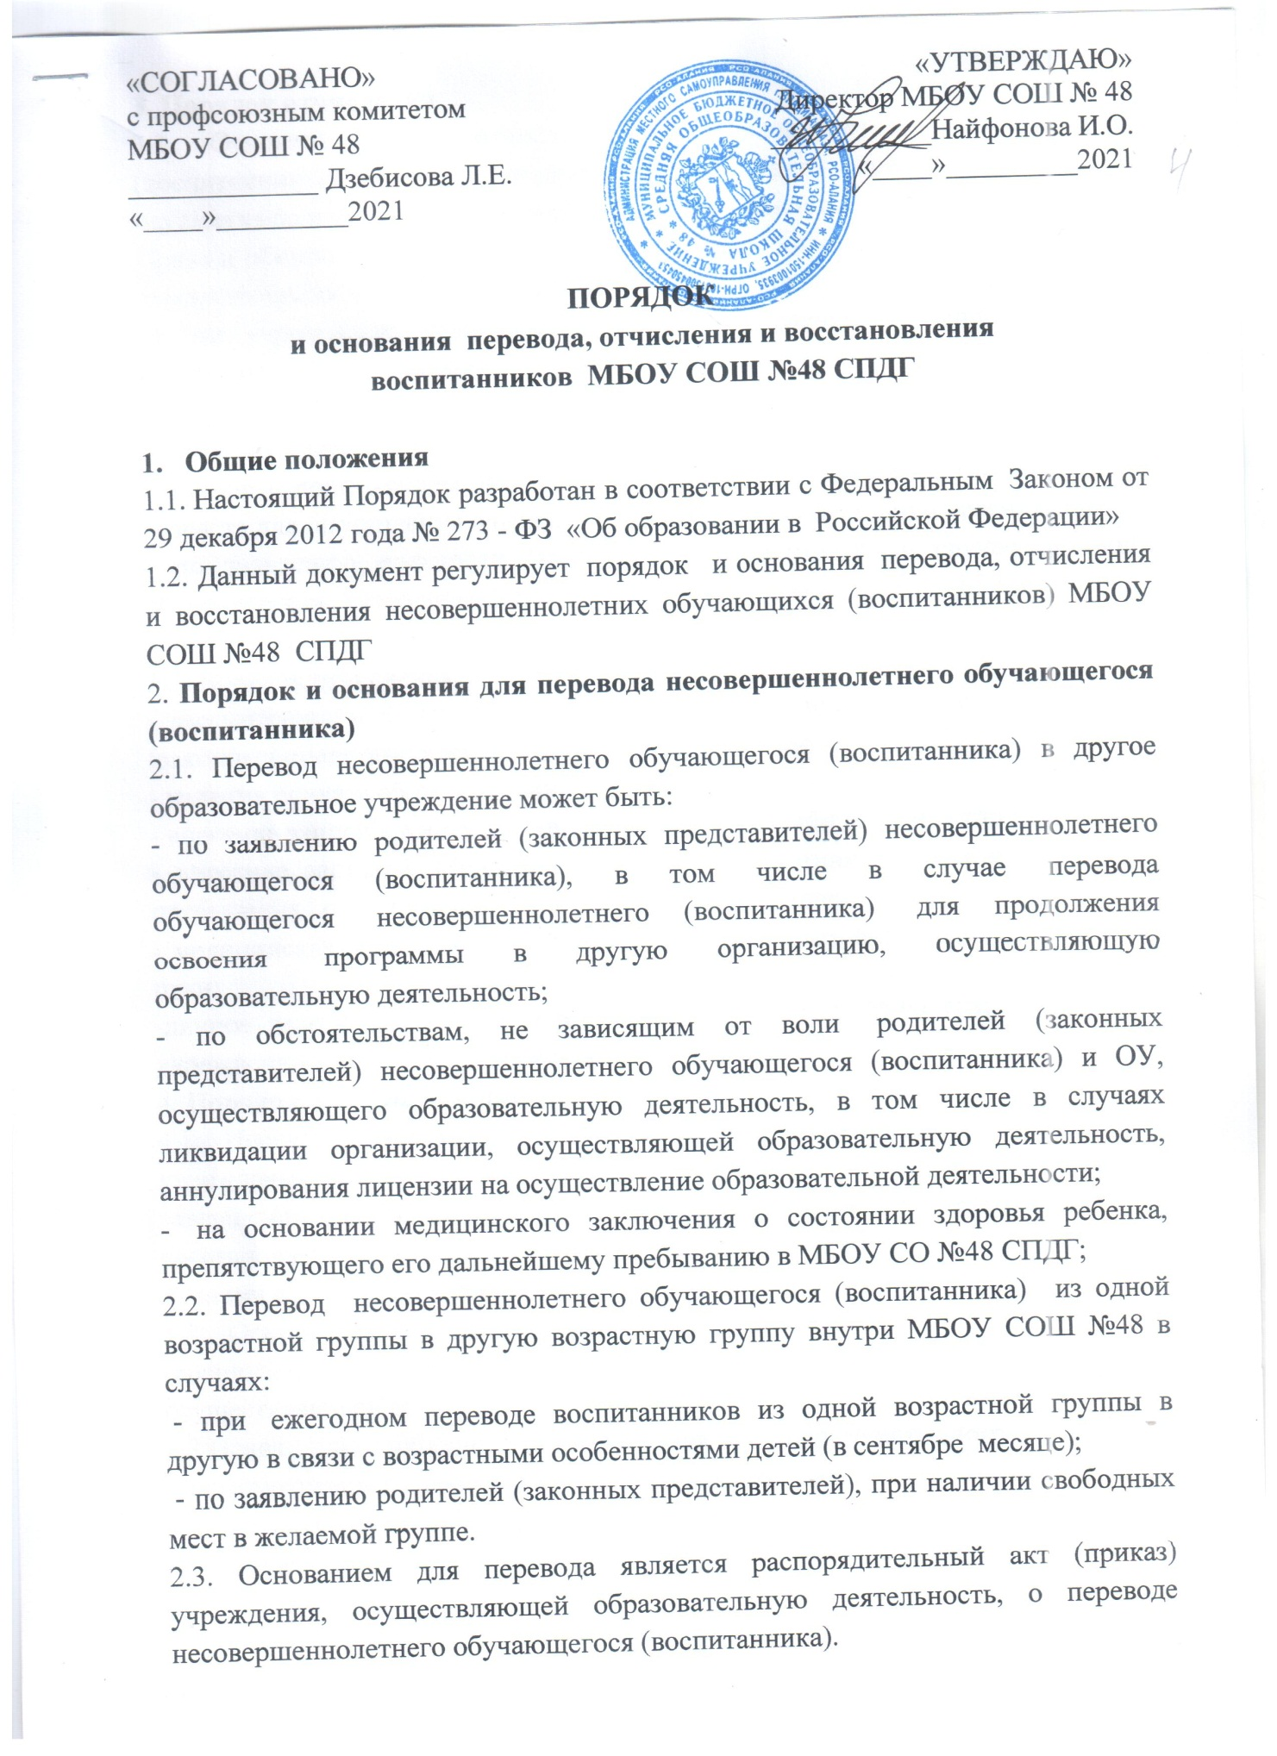

3. Порядок отчисления
3.1. Основанием для отчисления несовершеннолетнего обучающегося (воспитанника) является распорядительный акт (приказ) учреждения, осуществляющей образовательную деятельность, об отчислении.
Права и обязанности участников образовательного процесса, предусмотренные законодательством об образовании и локальными нормативными актами учреждения, прекращаются с даты отчисления несовершеннолетнего обучающегося (воспитанника).
3.2. Отчисление несовершеннолетнего обучающегося (воспитанника) из дошкольных групп может производиться в следующих случаях:
- в связи с достижением несовершеннолетнего обучающегося (воспитанника) возраста для поступления в первый класс общеобразовательной организации.
- по заявлению родителей (законных представителей) в случае перевода обучающегося несовершеннолетнего воспитанника) в другое образовательное учреждение.
3.3. Порядок отчисления:
- рассмотрение документов – основания для отчисления (заявление родителей (законных представителей);
- издание приказа об отчислении;
- внесение записи в Книгу движения детей с указанием даты и места выбытия;
- внесение записи в Медицинскую карту воспитанника с датой последнего пребывания , отсутствия (наличия) карантина в группе;
- медицинская карта передается родителю (законному представителю) лично в руки;
-личное дело ребенка, отчисленного из МБОУ СОШ №48СПДГ, хранится в учреждении в порядке, установленном законодательством.
4. Порядок восстановления
4.1. Несовершеннолетний обучающийся (воспитанник), отчисленный из учреждения по инициативе родителей (законных представителей) до завершения освоения образовательной программы, имеет право на восстановление, по заявлению родителей (законных представителей) при наличии в учреждении свободных мест.
4.2. Основанием для восстановления несовершеннолетнего обучающегося (воспитанника) является распорядительный акт (приказ) учреждения, осуществляющей образовательную деятельность, о восстановлении.
4.3.Права и обязанности участников образовательного процесса, предусмотренные, законодательством об образовании и локальными актами МБОУСОШ №48 возникают с даты восстановления несовершеннолетнего обучающегося (воспитанника) в МБОУ СОШ№ 48 СПДГ.

ПОРЯДОК
и основания перевода, отчисления и восстановления воспитанников МБОУ СОШ №48 СПДГ

